№2 Тапсырманы шамаң келгенше орында
«Үлгерім» кестесімен жұмыс істеу.
Конструктор режимінде кесте құр: Кесте режиміне ауысып жазулар санын қос:
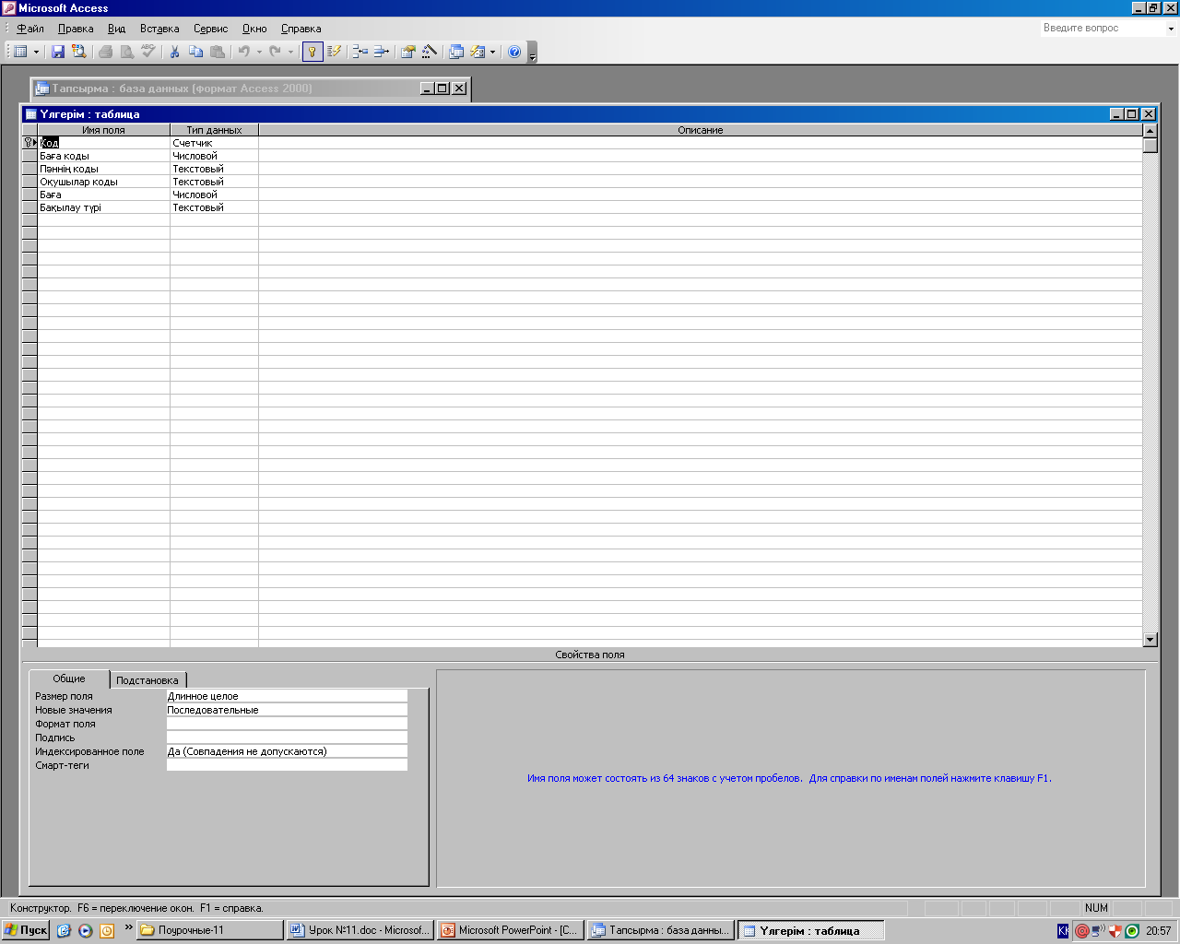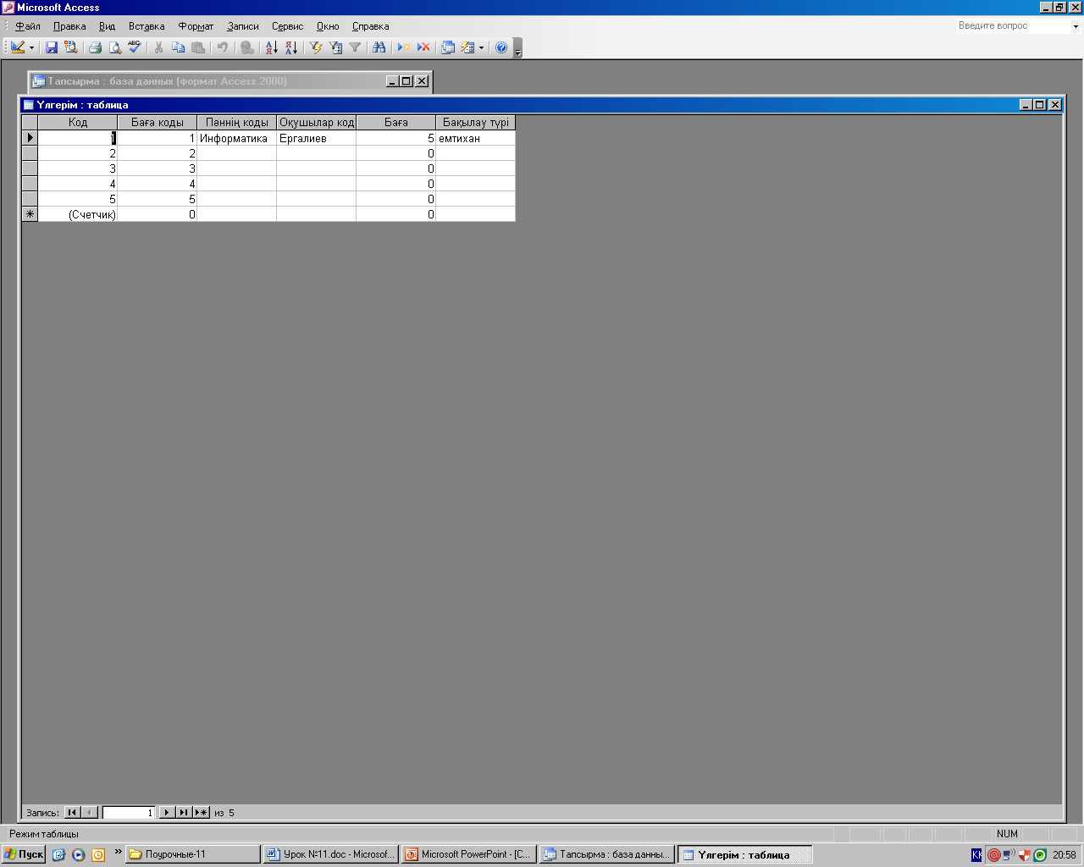
Кестені «Үлгерім» атымен сақта: Форма-Создать-С помощью конструктора
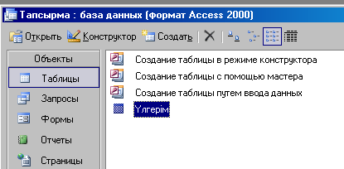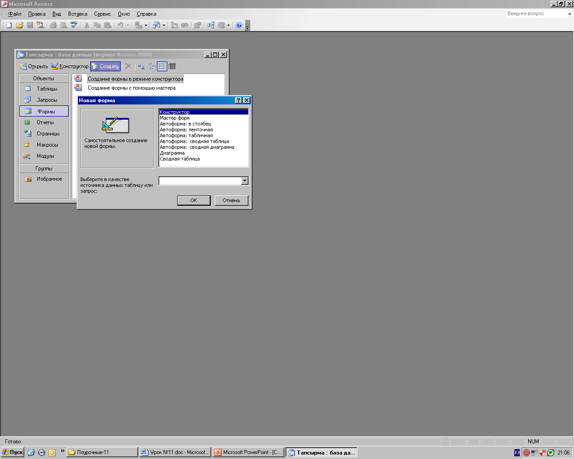
Келесі әрекеттерді орындаймыз:
